东风中学校2012年秋季高2013级
生物第二次周考
一、选择题（每题4分，共计40分）
1．下列实验全过程必须保持细胞活性的是
①观察线粒体和叶绿体 ②观察有丝分裂 ③检测生物组织中蛋白质
④探究细胞的吸水和失水 ⑤探究酵母菌的呼吸方式 ⑥观察DNA与RNA的分布
A．①②④⑤ B．①③⑤ C．②④⑤ D．①④⑤
2.将洋葱表皮细胞浸泡在一定浓度的KNO₃溶液中，发生了质壁分离后又出现质壁分离复原现象，与质壁分离及其复原有关的细胞器和相关生理过程分别是
A．液泡 主动运输
B．线粒体 主动运输
C．线粒体、液泡 渗透作用、主动运输
D．线粒体、液泡 K＋主动运输、NO自由扩散
3．下列有关ATP的叙述，正确的是
A．线粒体是蓝藻细胞产生ATP的主要场所
B．光合作用产物中的化学能全部来自ATP
C．ATP分子由1个腺嘌呤和3个磷酸基团组成
D．细胞连续分裂时，伴随着ATP和ADP的相互转化
4.下列关于生物体内化合物变化情况的描述中，正确的是
A．mRNA上的遗传信息被tRNA翻译后流向蛋白质，其主要在核糖体上进行
B．抗体的合成与细胞核、内质网、高尔基体、线粒体等具膜细胞器有关
C．葡萄糖从叶绿体运输到相邻的线粒体内被利用至少穿过4层生物膜
D．酶都是在核糖体上合成的，可以以胞吐的方式到内环境起作用
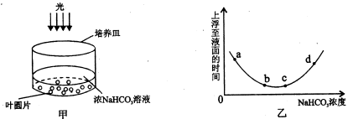
5．下图中图甲为研究光合作用的实验装置。用打孔器在某植物的叶片上打出多个叶圆片，再用气泵抽出气体直至叶片沉入水底，然后将等量的叶圆片转至含有不同浓度的NaHCO₃溶液中，给予一定的光照，测量每个培养皿中叶圆片上浮至液面所用的平均时间（见图乙），以研究光合作用速率与NaHCO₃溶液浓度的关系。有关分析正确的是
A．在ab段，随着NaHCO₃溶液浓度的增加，光合作用速率逐渐减小
B．在bc段，单独增加光照或温度或NaHCO₃溶液浓度，都可以缩短叶圆片上浮的时间
C．因配制的NaHCO₃溶液中不含氧气，所以整个实验过程中叶片不能进行呼吸作用
D．在c点以后，因NaHCO₃溶液浓度过高，使叶肉细胞失水而导致代谢水平下降
6．将某绿色植物放在特定的实验装置中，研究温度对光合作用与呼吸作用的影响(其余的实验条件都是理想的)，实验以CO₂的吸收量与释放量为指标。实验结果如下表所示；
温度（℃） | 5 | 10 | 15 | 20 | 25 | 30 | 35
光照下吸收CO₂（mg/h） | 1.00 | 1.75 | 2.50 | 3.25 | 3.75 | 3.50 | 3.00
黑暗下释放CO₂（mg/h） | 0.50 | 0.75 | 1.00 | 1.50 | 2.25 | 3.00 | 3.50
下列对该表数据分析正确的是
A.昼夜不停地光照，温度在35℃时该植物不能生长
B. 昼夜不停地光照，该植物生长的最适宜温度是30℃
C. 每天交替进行12小时光照、12小时黑暗，温度均保持在20℃的条件下，该植物积累的有机物最多
D.每天交替进行12小时光照、12小时黑暗，温度在30℃时，该植物积累的有机物是温度在l0℃时的2倍
7、对下列四辐图的描述正确的是
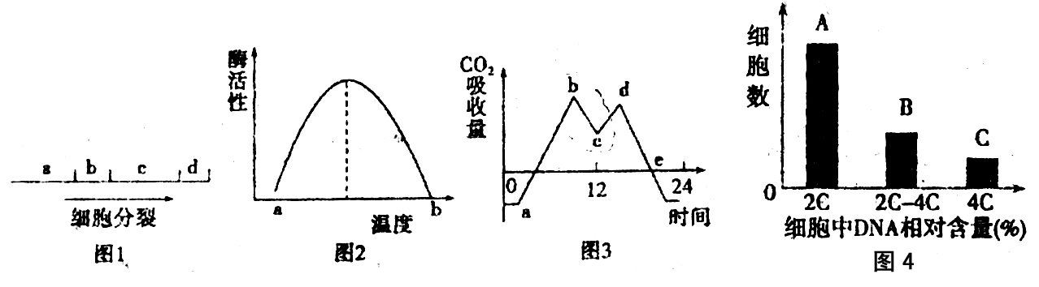

A.图1中a阶段用X射线照射可诱发突变，c阶段用秋水仙素处理能抑制纺锤体的形成
B.图2中a点和b点温度时酶分子结构被破坏，活性较低
C.统计某连续增殖的细胞的DNA含量如图4，C组中只有部分细胞的染色体数目加倍
D.图3中bc段和de段的变化都会引起C₃化合物含量的下降，但原因不同
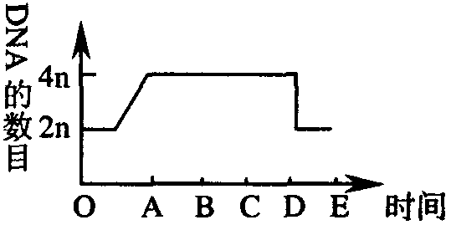
8．右图表示某生物细胞有丝分裂过程中细胞核内DNA含量变化的曲线。下列有关叙述正确的是
A．O～A段表示染色体复制，含量加倍
B．细菌与B～C段细胞相比主要区别是没有核膜和核仁
C．B～D段的团藻细胞中含有两组中心粒
D．C～D段细胞核中染色体:染色单体:DNA为1:2:2
9．科学家研究发现，人和其它哺乳动物一样，体肉也存在一种被称为“ISL1”的心脏祖细胞，它可以分化为心肌、血管等特定类裂的细胞。下列有关心脏祖细胞的说法错误的是
A、心脏祖细胞分化程度比心肌细胞低
B、心脏祖细胞的分化性能比胚胎干细胞低
C、心脏祖细胞与心肌细胞的核遗传信息相同
D、心脏祖细胞与造血干细胞形态结构不同的直接原因是mRNA不同
10．两只杂合黑豚鼠交配，后代出现白豚鼠的原因最可能是什么？若杂合黑豚鼠一胎生出4只豚鼠，则出现2黑1白的概率为
A．减数分裂时等位基因分离，非等位基因自由组合；27/256
B．受精作用时基因重组；3：1
C．减数分裂时等位基因分离，非等位基因自由组合；9/64
D．基因突变；3：1
选择题答题卡
题号 | 1 | 2 | 3 | 4 | 5 | 6 | 7 | 8 | 9 | 10
答案
二、非选择题(共计40分)
11、对农作物光合作用和呼吸作用的研究，可以指导我们的农业生产。下面是某研究小组以大豆为材料所做的相关实验及其结果，请回答相关问题。
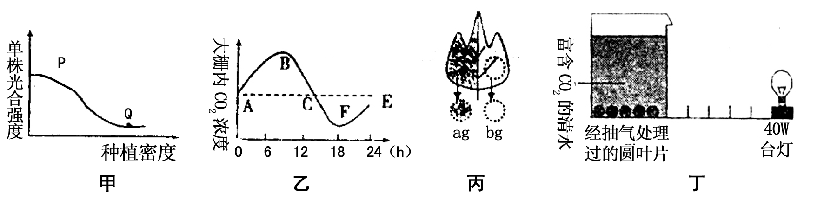

（1）由图甲可推知，与P点相比，Q点限制单株光合强度的外界因素是
（写出两种），图甲给我们的启示是：在栽培农作物时要注意 。
（2）种植大豆的密闭大棚内一昼夜空气中的CO₂含量变化如图乙所示。C→F段，叶绿体内ADP含量最高的场所是 ，一昼夜内植株是否显示生长现象？并说明理由 。
（3）将对称叶片左侧遮光右侧曝光（如图丙），并采用适当的方法阻止两部分之间的物质和能量的转移。在适宜光照下照射12小时后，从两侧截取同等面积的叶片，烘干称重，分别记为a和b（单位：g）。则b-a所代表的是 。
（4）装置丁（如图）可用来探究光照强度对光合作用强度的影响。根据该图的材料及设置，可以确定该实验的因变量是 ，自变量是 。
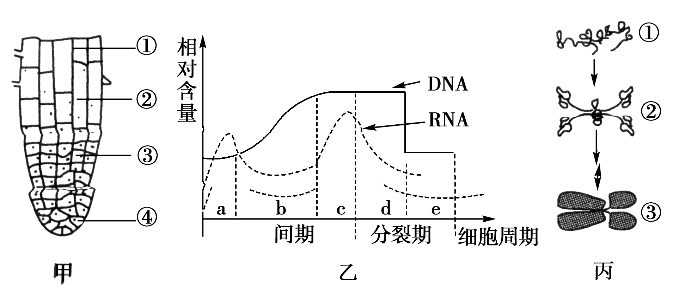
12、下图中甲表示洋葱根尖的不同区域；乙表示洋葱根尖处于有丝分裂各阶段细胞核中DNA和细胞质中mRNA含量变化；丙呈现的是细胞分裂过程中的一种物质变化和形态变化。
请分析回答下列问题：
(1)进行分裂的细胞集中在哪一区域？[ ]____________。该区域的细胞中能产生ATP的细胞结构有____________。
(2)研究表明细胞的呼吸速率在各时期是不同的，c阶段后期 最多，这与分裂期需要大量的ATP相适应。
(3)根据诱变育种原理，诱变剂发挥作用的时期是图乙的b阶段,原因是
。
(4)乙图表明细胞分裂过程中核糖体功能较活跃的时期是____________(填字母)，这表明在该时期进行了大量的____________的合成。
(5)丙图呈现了一种物质变化和形态变化过程，该过程的物质变化主要是____________ ；形态变化可描述为___________ _。
(6)在观察有丝分裂实验时，我们发现即使操作正确，也难以看到很多处于分裂期的细胞，主要原因是__________________________________。
13．下图为某家庭遗传系谱图，致病基因用a表示，（在正常人群中，每20个正常人中有3个携带致病基因）据图分析回答问题：
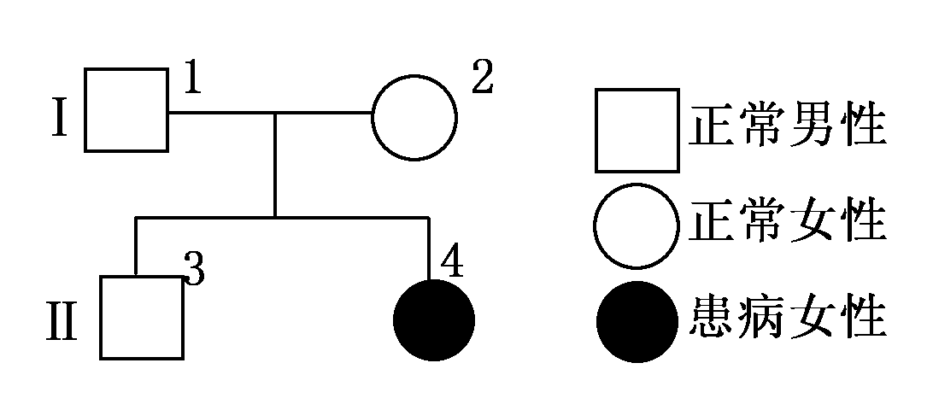

(1)该遗传病的遗传方式是_________ _。
(2)图中Ⅰ₂、Ⅱ₄的基因型分别是__________ 。
(3)图中Ⅱ₃的基因型为__________ _。
(4)若Ⅱ₃与一个正常女性婚配，则该女性生一个患病女孩的几率是______ 。

东风中学校2012年秋季高2013级
生物第二次周考答案
一、选择题：
题号 | 1 | 2 | 3 | 4 | 5 | 6 | 7 | 8 | 9 | 10
答案 | D | C | D | A | D | C | D | C | D | C
二、非选择题：
11、
（1）光照强度、CO₂浓度， 合理密植
（2）叶绿体基质、 生长，因为一昼夜大棚内的CO₂浓度有所下降，说明光合作用产生的有机物有积累
（3）12h内右侧截取部分光合作用制造的有机物总量。
（4）单位时间内上浮叶片的数量 、 光照强度（烧杯与台灯之间的距离）
12、
(1)③ 分生区 细胞质基质和线粒体
(2) 耗氧量
(3)此时期，DNA分子结构极不稳定
(4)a、c 蛋白质
(5)染色体复制(DNA复制和蛋白质合成) 染色质高度螺旋化形成染色体
(6)分裂间期时间远远长于分裂期时间
13、
(1)常染色体隐性遗传
(2)Aa aa
(3)AA或Aa
(4)1/80

